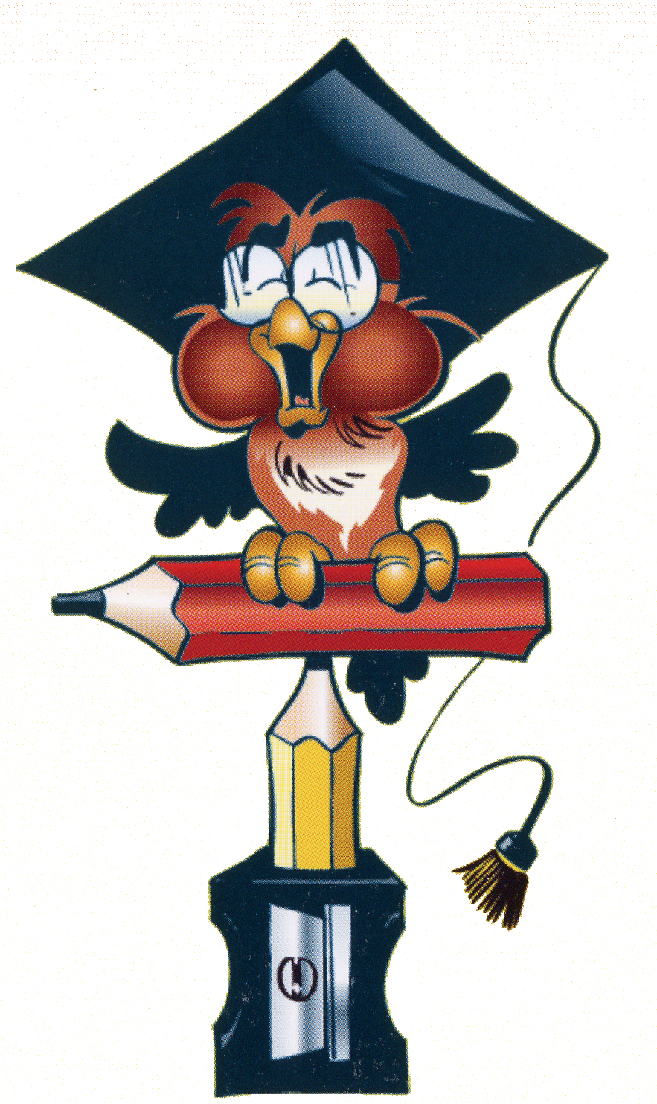

Использование игровых методов
для эффективного обучения
младших школьников

Содержание :

- Психолого-педагогический потенциал детской игры.
- Подвижные игры дидактической направленности и общеобразовательные предметы.
- Игра, как средство развития личности детей.
- Использование игровых элементов при обучении математики .

Отношение игры к развитию – это отношение обучения к развитию.
Игра – источник развития и создаёт
зоны ближайшего развития .

( Л.С.Выготский )

Детская игра существенно укрепляет свои позиции не только как самостоятельный и самоценный вид детской деятельности, но и как средство воспитания, как форма организации обучения, как метод, а также приём обучения и воспитания детей.
Реализация игрой функции средства воспитания происходит в том случае, когда педагог в нужном ему направлении влияет на содержание, организацию и структуру игры, на отношения детей в процессе игры и т.д. Игра в этом случае решает и задачи воспитания, и задачи развития .
Во многом благодаря именно игре у детей на рубеже дошкольного и младшего школьного возраста формируется рефлексия – способность осознавать не только свои способности, но и то, как эти способности воспринимаются окружающими, и строить своё поведение с учётом их возможных реакций .
Использование игры как формы организации обучения и воспитания известно на протяжении многих веков. Функции формы организации обучения несут игры, сложившиеся ещё в недрах народной педагогики, и главное их назначение состоит в том, чтобы дети обучались играючи, а игре как форме организации воспитания принадлежит значимое место в плане развития самых разных качеств и свойств детской личности .
В процессе игры у детей возникает три вида целей .
- Цель первая – наиболее общая - наслаждение, удовольствие от игры, и её можно выразить двумя словами : «Хочу играть!»
- Вторая цель - это и есть собственно игровая задача, т.е. задача, связанная с выполнением правил, разыгрыванием сюжета, роли, и она существует в виде требования «надо» : «Надо играть так, а не иначе!»
- Третья цель непосредственно связана с процессом выполнения игровой задачи, что по сути своей составляет творчество и одновременно третий постулат : «Могу!»
Изучение игры как приёма и метода обучения особенно важно и с точки зрения организации преемственности между дошкольным и начальным звеном образовательной системы в методах обучения .
Игра как приём обучения имеет свои сильные и слабые стороны, которые с обязательностью следует знать и учитывать педагогу, работающему с детьми дошкольного и младшего школьного возраста. Надобность в игре как дополнительном, косвенном приёме обучения возникает тогда, когда целью является доведение предлагаемого детям учебного материала до более глубокого осознания . Педагогическая ценность игровых приёмов состоит в том, что они развивают умственную активность и познавательные интересы детей, способствуют обеспечению осознанного восприятия учебного материала, постоянства действий в одном направлении, развивают самостоятельность и самодеятельность.
Таким образом, для педагога школы игра может стать одним из инструментов активизации познавательных способностей учащихся, воспитания у них устойчивого интереса и потребности в интеллектуальной деятельности, совершенствования школьно-значимых психических и психофизиологических функций, успешности обучения в целом . При правильной постановке руководства детскими играми они, по мнению Й.Хейзинга, окупаются золотом самой высокой пробы, ибо воспитывают , развивают в ребёнке целостно милосердие и память, честность и внимание, трудолюбие и воображение , интеллект и фантазию, справедливость и наблюдательность , язык и реактивность – словом, всё, что составляет богатство человеческой личности .
2. В последние годы учителя сознательно включают в свою работу технологии, ограничивающие классно- урочную систему организации учебного процесса, разрабатывают новые формы и методы обучения.
Одним из методов, укрепляющих здоровье детей во время уроков, является использование подвижных игр дидактической направленности на общеобразовательных дисциплинах, которые :
- сочетают двигательное и интеллектуальное начало;
- увеличивают время организованной двигательной активности детей;
- создают положительны эмоции .

Методика проведения подобных подвижных игр, способствующая повышению эффективности учебно-воспитательного процесса и основанная на положениях психологической теории поэтапного формирования умственных действий, заключается в следующем: игру целесообразно использовать на том этапе урока, когда применение традиционных форм не приносит желаемого результата; игры включаются в ход уроков систематически, при закреплении каждой отдельной темы либо всего курса .
Игра «Собери листочки»
Цель : формировать умения классифицировать , навык самоконтроля, закрепить полученные знания .
Содержание : игроки делятся на команды
( мальчики-девочки- 1-й вариант - 2-й вариант, по рядам и т.п.) По классу ( на партах, на полу, на подоконниках) разбросаны «листочки» ( карточки со словами, цифрами, примерами и т.д.)
По команде учителя дети выполняют следующие задания :
- Одна команда собирает односложные слова, другая - двусложные;
- Первая команда собирает существительные 1-го склонения, вторая - 2-го склонения, третья- 3-го склонения;
- Одна команда собирает чётные, другая нечётные числа;
- Первая команда собирает числа делящиеся на 3, вторая - на 4, третья - на 5 ;
- Команды собирают примеры с ответами 7,8,9 и др.
Данную игру можно проводить практически на каждом уроке и по любому предмету. Дети на фоне положительных эмоций и радости движений закрепляют полученные знания.
Игра «Цепочка»
Цель : отработка и закрепление полученных знаний, формирование собранности и ученической ответственности .
Содержание : на доске в столбики записаны слова с пропусками, выражения, группы слов и т.д.
Класс делится на команды. Эстафетные палочки - кусочки мела. По команде участники игры по очереди решают примеры, сравнивают, вставляют пропущенные буквы, ставят ударения , определяют род, склонение и т.д.
Игра формирует у детей умение мыслить на фоне эмоционального возбуждения. Учащиеся очень редко допускают ошибки, чувствуя индивидуальную ответственность за успех команды .
Игра «Не скажу!»
Цель : практическое овладение знаниями и выполнение простейших видов анализа и синтеза .
Содержание : игра проводится без разделения на команды. Игроки образуют круг и перебрасывают друг другу мяч, называя при этом число по порядку, но вместо нечётных чисел говорить : «Не скажу!»
Кто ошибся выбывает из игры .Аналогично выполняются задания на определение рода, падежа, склонения, спряжения .
Таким образом, реализация подвижных игр дидактической направленности на уроках по общеобразовательным предметам вызывает у школьников интерес к учебным занятиям, снимает умственное и психическое напряжение, удовлетворяет естественную для младших школьников потребность в двигательной активности . Вместе с тем повышается и «рейтинг» трудных предметов .

3. Широко используются дидактические игры, построенные как на учебном, так и на неучебном материале . Они включаются педагогом в структуру любого урока по любому предмету .
Для развития умения наблюдать, слушать и слышать широко используются дидактические игры по обучению грамотеи чтению, например
- «Испорченный микрофон» ( при произношении слова учитель на одном из слогов «выключает звук» - кар (ти) на, (бо)лото, а дети называют пропавший слог и всё слово);
- «Чудесный мешочек» ( ученик достаёт игрушку из мешочка, произносит её название по слогам, называет количество слогов и ударный слог).
Задания на классификацию :
- Мальвина дала Буратино задание разделить геометрические фигуры на группы. По какому признаку их можно разделить? ( по форме) Кто поможет Буратино? Дети оживляются, так как задание дано не в сухой учебной форме, а в живой, сказочной, с присутствием любимых персонажей .
Упражнение на обобщение :
- папа Карло отправил Буратино в школу. Перечислите , какие предметы Буратино положил в ранец. Сосчитайте их. На какие группы можно разделить эти предметы ? ( игрушки и школьные принадлежности ) Какой предмет лишний? (Яблоко) Почему? ( Оно не относится ни к игрушкам, ни к школьным принадлежностям).
Задания на выработку самоконтроля :
- ребята, я попытаюсь доказать Незнайке
( персонаж присутствует обязательно), что он допустил много ошибок при решении этих примеров, но он меня не слушает. Может , вам поверит? Попробуйте! Для этого вам нужно самим решить каждый из примеров.
Большим потенциалом в плане воспитания у детей интеллектуальной активности, любознательности, развитие познавательной сферы располагают интеллектуальные игры – аналоги телевизионных программ : «Брейн-ринг», «Поле чудес», «Что?Где,Когда?», «Счастливый случай» и др.
4. Кроме дидактических игр педагоги в своей практике используют различный занимательный материал: задачи в стихах, задачи – шутки, загадки, ребусы, сюжетно-ролевые игры .
Занимательный материал в обучении математике не только увлекает или заставляет задуматься, но и развивает самостоятельность, инициативу и волю ребёнка, приучает считаться с интересами товарищей.
Увлечённые игрой дети легче усваивают программный материал. Приобретают более устойчивые знания. Умения и навыки .
1. Задачи в стихах
- Две розы Маша сорвала,
В подарок маме принесла.
Сорви ещё и подари
Ты мамочке не две, а … (3)
- Скоро 10 лет Серёже,
Диме нет ещё семи.
Дима всё никак не может
До Серёже дорасти .
А на сколько лет моложе
Мальчик Дима, чем Серёжа? ( на 4 года)
- Пять ворон на крышу сели,
Две ещё к ним прилетели.
Отвечайте быстро, смело –
Сколько всех их прилетело? (7)

- Задачи - шутки
- У семи братьев по одной сестрице. Сколько всего детей в семье ? (8)
- Два сына и два отца съели три яйца. По сколько яиц съел каждый? ( по 1)
- Четверо играли в домино 4 часа. Сколько часов играл каждый ? (4)
- Мальчик нашел на дороге 5 копеек. Сколько денег найдут 2 мальчика? (Нисколько).
- Шла бабка в Москву, а навстречу ей 3 старика, у каждого по 2 мешка. Сколько всего человек шло в Москву? (1 ст.)
- Когда козе исполнится 7 лет, что будет дальше? (пойдёт восьмой) .
- Что легче - килограмм ваты или килограмм железа ? (одинаково)
- Назовите 5 дней, не называя чисел и названий дней (Позавчера, вчера, сегодня, завтра, послезавтра ) .
- Ребусы .
Р 1а про100р по2л сЗж о5 сви100к
Те100 осёёё

- Загадки
- У кого одна нога, да и та без башмака? ( У гриба)
- Кто дважды родится, а один раз умирает? (рыба, птица) .
- Три брата : один впереди, два позади бегут и одного догнать не могут ( трёхколёсный велосипед).
- Живёт между камнями голова с четырьмя ногами ( Черепаха).
- Чтоб не мёрзнуть, 5 ребят в печке вязаной сидят ( пальцы в варежке) .
- На дворе переполох :
С неба сыплется горох .
Съела 6 горошин Нина
У неё теперь ангина (Град)
7. Был ребёнок – не знал пелёнок, стал
стариком - 100 пелёнок на нём ( капуста)

- Дидактические игры
«В гостях у Красной Шапочки», «Геометрическая мозаика», «Составили поезд», «На рыбалке», «Арифметический лабиринт», «Молчанка» .
- Игры эстафеты
«Полёт в космос», «Поезд»
- Занимательные задачи
- Магические квадраты
- Отгадывание задуманного числа
8. Сюжетно-ролевые игры
- «Театр»
- «Почтальон»
- «Спрячемся от лисы»
Учитель читает:
Лиса близко притаилась,
Лиса кустиком прикрылась,
Лиса носом повела –
Разбегайтесь кто куда!
Ребята стараются быстрее выполнить задания и спрятать птиц и животных от лисы ( задания записаны на карточках с рисунками: утка с утятами, курица с цыплятами, зайчик, козлёнок и т.п.)
- «Помоги птичке спрятаться»
Учитель читает : ( последнее слово – хором)
Пой-ка , подпевай-ка !
  - птичек –стайка.
Эта птичка - соловей,
Эта птичка – воробей,
Эта птичка – совушка-
Сонная головушка,
Эта птичка – свиристель,
Эта птичка -коростель,
Эта птичка -скворушка-
Серенькое пёрышко,
Это зяблик,
Это стриж,
Это – развесёлый чиж,
Ну а это - злой орлан.
Птички. Птички по домам !
Учитель по одной достаёт из конверта карточки, на лицевой стороне которых нарисованы перечисленные птички, а на обратной стороне задания, и прикрепляет карточки к доске . выходят несколько учеников ( 5-10. по усмотрению учителя), выполняют вычисления и прячут птичек в их домики .
Таким образом игра для младших школьников имеет огромное значение как средство развития личности. В дидактических играх значительно легче и интереснее происходит усвоение новых знаний, развивается память, внимание, мышление, речь. В интеллектуальных - расширяется кругозор, развиваются доказательная речь. Умение общаться. В сюжетно-ролевых - развиваются речь, фантазия, воображение. Воспитывается уверенность в себе, усваиваются определённые нормы взаимоотношений со сверстниками, закрепляются устойчивые нравственные качества личности, происходит усвоение социального опыта . Именно в игре и создаётся «зона ближайшего развития» ребёнка.
Правильно подобранную, умело и уместно проведённую игру следует считать таким же важным и необходимым элементом образовательной работы, как и урок . Игры не должны исчезнуть из жизни ребёнка, а иметь обязательное продолжение в школьном обучении и труде, так как они позволяют многогранно раскрыть личность, развить её способности, сплотить детский коллектив на основе общих замыслов и интересов .

Используемая литература:
1. Журнал «Начальная школа плюс До и После» - №1, 2006 г., №1, 2010 г.

